（FAX：025-246-0033 E-mail: s-saito@nico.or.jp）
（公財）にいがた産業創造機構 産業創造グループ 産学連携チーム 斎藤行き

『航空産業シンポジウム in NIIGATA』参加申込書

４月４日（金）までにお申し込みください。

■ 参加費は無料です。

■ なお、会場の都合により定員に達したときは、やむを得ず参加をお断りする場合が ありますので、あらかじめご了承ください。

企業・
団体名
参加者 | 氏 名 | 役 職

※参加申込書に御記入いただいた情報は、当シンポジウムの運営管理の目的に利用させていただきます。

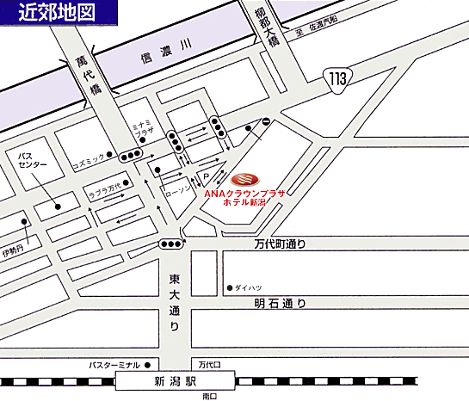
◎JR「新潟駅」より
徒歩約10分、タクシー約5分
◎新潟空港より
車で約20分
リムジンバス利用約30分（バス停より徒歩約2分）
◎お車の場合
「新潟西I.C.」「新潟中央I.C.」より約20分
「新潟亀田I.C.」より約15分
◎佐渡汽船より
タクシー利用 約3分

《お問合せ・申込み先》
（公財）にいがた産業創造機構 産業創造グループ 産学連携チーム（斎藤）
TEL：０２５－２４６－００６８ FAX：０２５－２４６－００３３

